# Der Kathetensatz

Für jedes rechtwinklige Dreieck gilt:

Das Quadrat über einer Kathete ist flächengleich zum Rechteck aus der Hypotenuse und dem anliegenden Hypotenusenabschnitt.

Wenn der rechte Winkel bei C ist, gilt:

 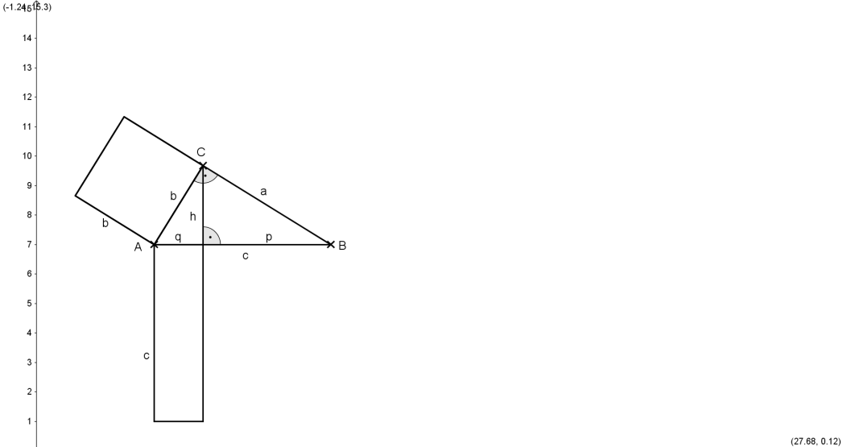

1. Formuliere den Kathetensatz zu folgenden Dreiecken:

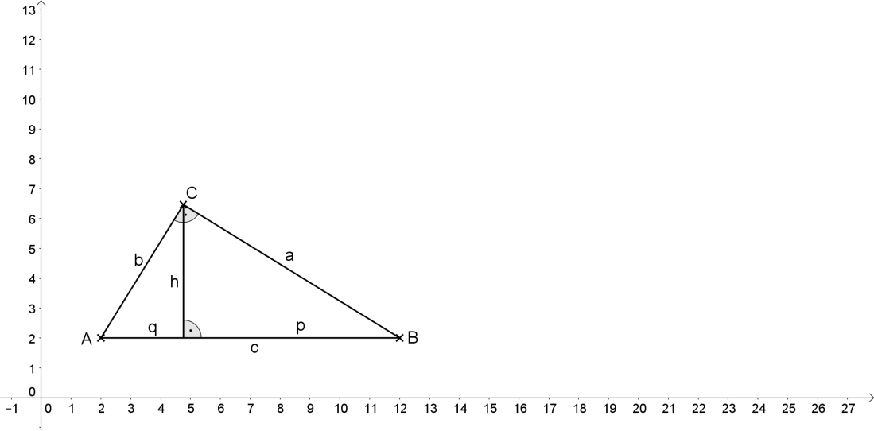 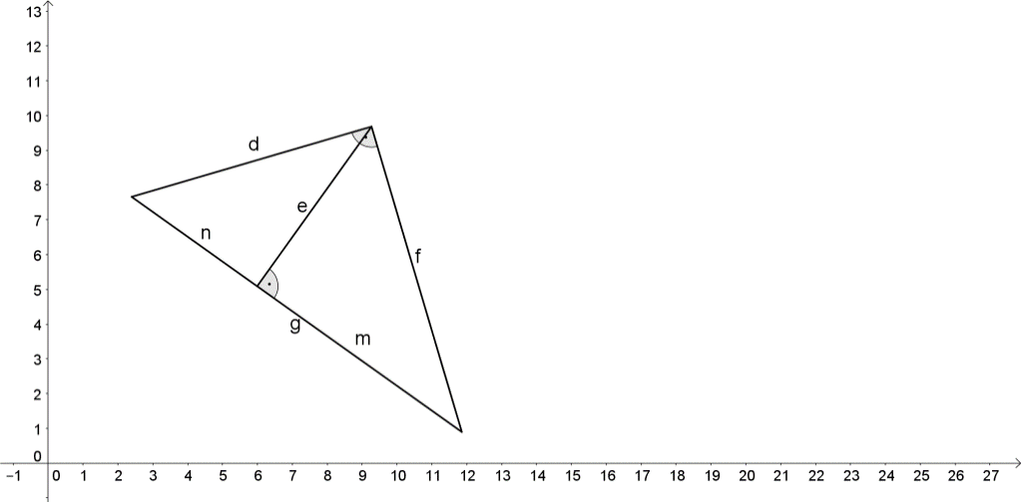 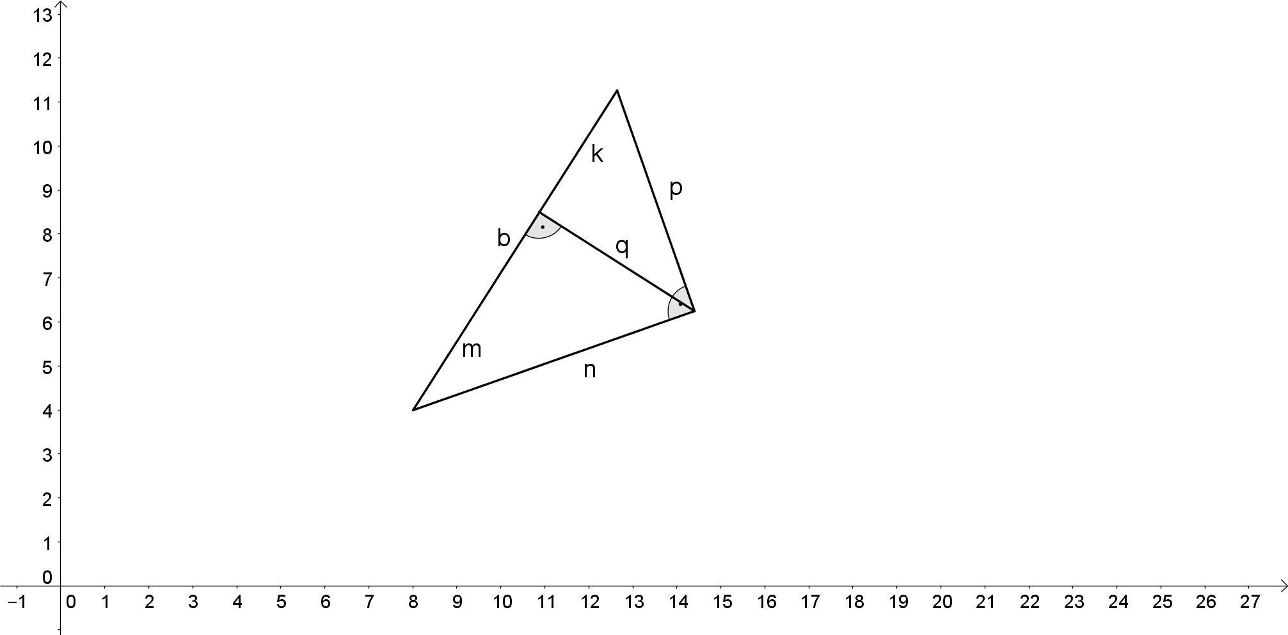

1. Berechne jeweils die Seite x:

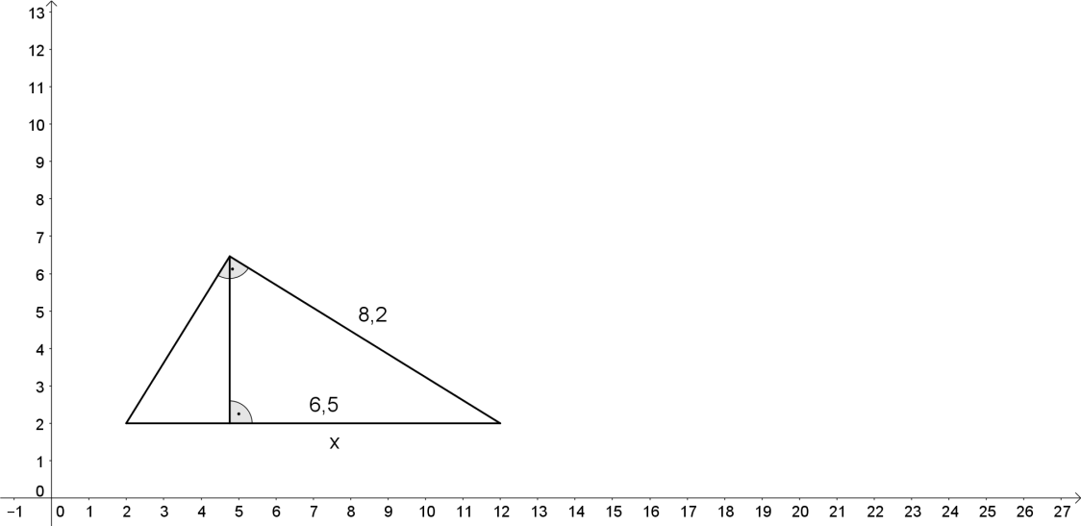 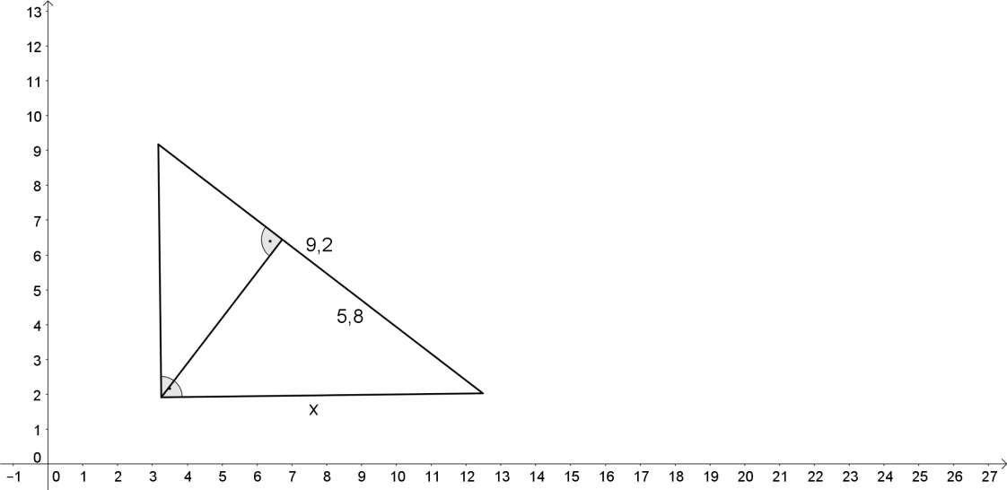 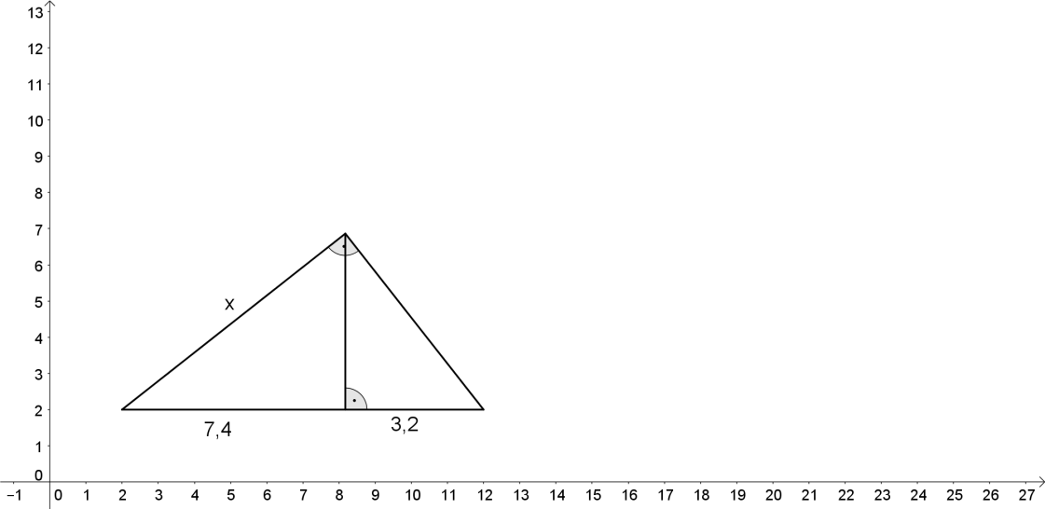

# Der Höhensatz des Euklid

1. 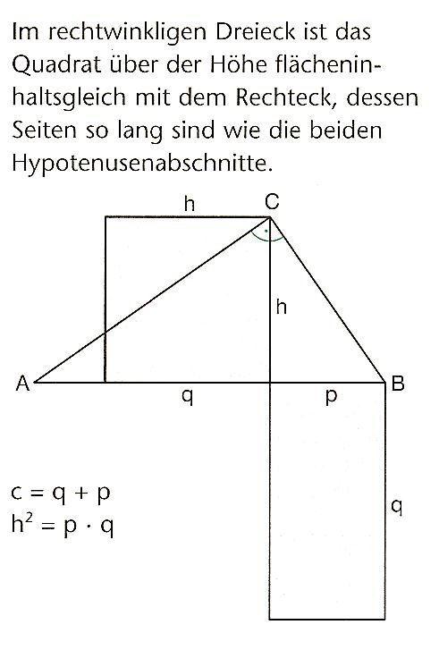Formuliere den Höhensatz zu folgenden Dreiecken:  
     
2. Berechne die Höhen und die Flächeninhalte für die folgenden Dreiecke:  
     

# Lehrerinformation

**Quellenangabe:**

Eigene Darstellung in Anlehnung an <https://www.schulentwicklung.nrw.de/materialdatenbank/material/view/5006>.

Letzter Zugriff: 27.03.2018.

**Zielgruppe:** Schülerinnen und Schüler im Bildungsgang Gymnasium

Informationen zu **Kompetenzerwartungen** und dem **Bezug zum Kernlehrplan** sowie **didaktische Hinweise** zum Einsatz des Materials im Unterricht befinden sich im Überblick über das Vorhaben „UV 9.6 Wie wichtig ist der rechte Winkel? – Die Sätze von Pythagoras und Thales beweisen und anwenden“ unter dem oben angegebenen Link.

Zur Vertiefung des Höhen- und des Kathetensatzes wäre es sinnvoll, die Schülerinnen und Schüler zusätzlich zu den dargestellten Aufgaben auch Anwendungsaufgaben bearbeiten zu lassen. Passende Aufgaben befinden sich in den Lehrwerken der Klasse 9. Typischerweise geht es dabei z.B. um die Berechnung der Höhe eines rechtwinkligen Daches mithilfe des Satzes von Pythagoras sowie dem Katheten- und Höhensatz. Manche Aufgaben fordern neben diesen Kompetenzen auch die Anwendung des Satzes des Thales, wenn statt eines eckigen ein halbkreisförmiges Objekt Gegenstand der Aufgabe ist. Diese Aufgaben dienen der Wiederholung und sind eine gute Vorbereitung auf den Beweis des Satzes, den es in der Aufgabe E5 zu führen gilt.